七年级（下）期中地理试卷

一、选择题（每小题1分，共15分）
1．亚洲是世界第一大洲，下面说明错误的是（ ）
A．世界上跨纬度最广的一个洲 B．世界上跨经度最广的一个洲
C．东西距离最长的一个洲 D．世界上面积最大的一个洲
2．欧洲西部畜牧业发达的主要原因是（ ）
A．终年温和湿润，适宜牧草生长
B．畜牧业产值高于种植业
C．欧洲人喜欢饮乳品、吃牛羊肉
D．利于环境保护
3．世界上华侨、华人分布最集中的地区是（ ）
A．南亚 B．东南亚 C．西亚 D．欧洲西部
4．因为大量出口石油资源，而成为比较富裕国家的是（ ）
A．ri本 B．沙特阿拉伯 C．新加坡 D．中国
5．处在联系亚、欧、非三大洲，沟通大西洋和印度洋的枢纽地位的地区是（ ）
A．东南亚 B．南亚 C．中美洲 D．中东
6．下列被列入世界文化遗产的聚落，属于意大利的是（ ）
A．威尼斯城 B．丽江古城 C．巴西利亚 D．平遥古城
7．俄罗斯在世界上占有重要地位的产业是（ ）
A．农业、畜牧业 B．核工业、宇航工业
C．纺织工业，食品工业 D．消费品制造业
8．下列国家中属于东亚国家的是（ ）
A．印度 B．越南 C．韩国 D．菲律宾
9．下列关于印度自然地理特点的叙述，正确的是（ ）
A．北部是山地，中部是平原，南部是高原
B．全国都属于热带季风气候，全年高温多雨
C．恒河流人阿拉伯海
D．印度东临阿拉伯海，西临孟加拉湾
10．中南半岛的大城市主要分布在（ ）
A．东部平原 B．北部山地地区
C．中部盆地地区 D．河流沿岸平原及河口三角洲
11．给印度带来丰沛降水的季风是（ ）
A．6﹣9月盛行的西南季风
B．6﹣9月盛行的东南季风
C．10一次年5月盛行的东北季风
D．10一次年5月盛行的西南季风
12．下面二个城市天际线剪影图，它们分别表示的城市是（ ）

A．哥本哈根、温哥华 B．巴黎、上海
C．巴黎、伦敦 D．深圳、伦敦
13．有“五海通航”之称的河流是（ ）
A．叶尼塞河 B．伏尔加河 C．乌拉尔河 D．勒拿河
14．世界杯一直都是在5至7月间举行．但卡塔尔世界杯赛将于11月至12月期间举行，冬季举行世界杯的主要原因是（ ）
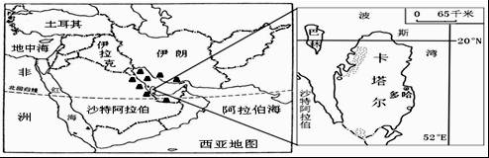
A．冬季石油是销售淡季，政府有时间组织世界杯活动
B．夏季气温过高，不宜举行足球比赛
C．居民信仰伊斯兰教，夏季忙于在清真寺做礼拜
D．冬季绿树成荫，空气质量好
15．在西亚，下列场景不正确的是（ ）
A．当地人身穿长袍，说着英语聊天
B．波斯湾中，一艘艘挂着美国、日本国旗的油轮
C．约数位好友，骑着骆驼，欣赏着大漠风光
D．水果超市里，摆着诱人的椰枣

二、填空题（每空1分，共15分）
16．读图回答问题
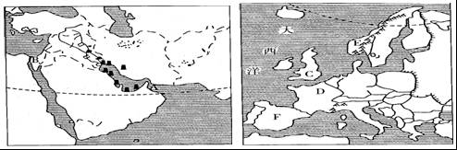
（1）油轮从波斯湾出发，依次经过霍尔木兹海峡、阿拉伯海、红海、苏伊士运河、地中海、直布罗陀海峡、大西洋，最后到达西欧．其中霍尔木兹海峡和苏伊士运河是世界上重要的海上通道，请选择其中的一个，说明该通道的重要性？
（2）为什么中东地区冲突不断 、 ．
（3）在欧洲西部能欣赏到地中海沿岸阳光沙滩风光的国家是 ．
17．读日本（图2）、俄罗斯（图1）略图，回答下列问题．
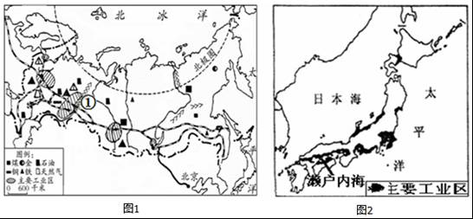
（1）日本和俄罗斯都东临 洋．俄罗斯南部，横跨亚欧大陆的铁路线名是 ，它由首都 到太平洋沿岸的符拉迪沃斯托克．
（2）图1中①处山脉名称是 ，它是 洲和 洲的分界线．
18．东南亚、南亚与我国山水相连，读图回答下列问题．
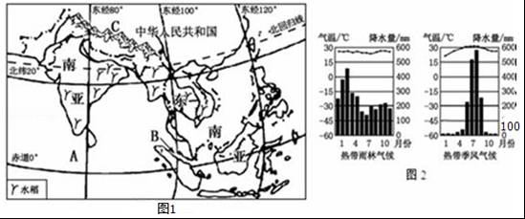
（1）两地区都广泛种植的粮食作物是 ，种植该作物有利的气候条件是 ．
（2）南亚大部分地区属于 气候，由于 季风的不稳定，易发生 灾害．

七年级（下）期中地理试卷
参考答案与试题解析

一、选择题（每小题1分，共15分）
1．亚洲是世界第一大洲，下面说明错误的是（ ）
A．世界上跨纬度最广的一个洲 B．世界上跨经度最广的一个洲
C．东西距离最长的一个洲 D．世界上面积最大的一个洲
【考点】81：亚洲的地理位置．
【分析】亚洲面积约4400万千米²，是世界第一大洲．从半球位置来看，亚洲主要位于东半球和北半球．从纬度位置来看，亚洲北部深入北极圈内，南部延伸到赤道以南．从海陆位置来看，亚洲东、北、南三面分别濒临太平洋、北冰洋和印度洋，西与欧洲相连，西南与非洲为邻，东北隔白令海峡与北美洲相望．
【解答】解：亚洲面积约4400万千米²，是世界第一大洲．同时，亚洲是世界上跨纬度最广、东西距离最长、人口最多的大洲．世界上跨经度最广的大洲是南极洲．
故选：B．

2．欧洲西部畜牧业发达的主要原因是（ ）
A．终年温和湿润，适宜牧草生长
B．畜牧业产值高于种植业
C．欧洲人喜欢饮乳品、吃牛羊肉
D．利于环境保护
【考点】CA：欧洲温带海洋性气候和地中海气候的特征．
【分析】欧洲西部主要有两种气候类型，即温带海洋性气候和地中海气候，温带海洋性气候的特征是：冬无严寒，夏无酷暑，全年降水均匀，没有旱涝灾害，适合发展畜牧业；地中海气候的特征是：冬季温和多雨，夏季高温少雨，适合葡萄的生长．
【解答】解：欧洲西部大西洋沿岸属于温带海洋性气候，冬季比较温和，夏季比较凉爽，终年温和湿润，基本没有旱涝灾害；非常适宜牧草的生长，尤其适合发展畜牧业．根据题意．
故选：A．

3．世界上华侨、华人分布最集中的地区是（ ）
A．南亚 B．东南亚 C．西亚 D．欧洲西部
【考点】9D：东南亚华侨和华人在当地的重大影响．
【分析】东南亚在亚洲的东南部，东南亚居民大多数为黄种人，其中华人华侨占有一定的比重，是华人和华侨分布最集中的地区．
【解答】解：东南亚是华人和华侨分布最集中的地区．故选项B符合题意；选项A、C、D不符合题意．
故选：B．

4．因为大量出口石油资源，而成为比较富裕国家的是（ ）
A．ri本 B．沙特阿拉伯 C．新加坡 D．中国
【考点】71：世界上的国家和地区概况．
【分析】西亚以热带沙漠为主，气候干旱，沙漠面积大，大多国家农产品依赖进口，成为世界主要农产品进口地区之一．但西亚是目前世界已探明的石油蕴藏量最多的地区，波斯湾（简称海湾）地区在世界石油总储量中的比重始终保持一半以上，其中仅沙特阿拉伯一国即约占世界石油已探明储量的四分之一，伊朗、伊拉克、科威特等国石油储量也很丰富．
【解答】解：沙特阿拉伯的石油资源丰富，石油约占世界石油已探明储量的四分之一，加瓦尔油田是世界最大的油田，萨法尼亚油田是世界最大的海上油田．故选项B符合题意．
故选：B．

5．处在联系亚、欧、非三大洲，沟通大西洋和印度洋的枢纽地位的地区是（ ）
A．东南亚 B．南亚 C．中美洲 D．中东
【考点】9Q：西亚地理位置的战略意义．
【分析】民族矛盾、宗教文化纠纷、领土纷争、对石油和水资源的争夺，是中东地区发生战争和冲突的重要因素．信仰犹太教的以色列和周边的阿拉伯国家的土地之争、宗教之争由来已久，并愈演愈烈，成为中东问题的关键．
【解答】解：中东地处亚、非、欧三大洲的交界地带，位于阿拉伯海、红海、地中海、黑海和里海（内陆湖）之间，联系亚洲、欧洲和非洲，沟通大西洋和印度洋，所以被称为“五海三洲两洋之地”．
故选：D．

6．下列被列入世界文化遗产的聚落，属于意大利的是（ ）
A．威尼斯城 B．丽江古城 C．巴西利亚 D．平遥古城
【考点】71：世界上的国家和地区概况．
【分析】人类经历了漫长的社会发展过程，创造了辉煌灿烂的历史文化，留下了为数众多的文化遗产．比如古代的城堡、庙宇和纪念性建筑物，皇家的宫殿、园林和陵墓，历代著名的雕塑、壁画和碑刻等．
【解答】解：世界文化遗产的聚落中，有意大利的威尼斯城、云南省的丽江古城、巴西的巴西利亚、山西的平遥古城．
故选：A．

7．俄罗斯在世界上占有重要地位的产业是（ ）
A．农业、畜牧业 B．核工业、宇航工业
C．纺织工业，食品工业 D．消费品制造业
【考点】DJ：俄罗斯主要工业区和工业部分及其分布．
【分析】俄罗斯矿产资源丰富，其重工业发达，轻工业落后．
【解答】解：俄罗斯的核工业和航空航天工业在世界占有重要地位．故选项B符合题意；选项A、C、D不符合题意．
故选：B．

8．下列国家中属于东亚国家的是（ ）
A．印度 B．越南 C．韩国 D．菲律宾
【考点】71：世界上的国家和地区概况．
【分析】亚洲的分区包括：东亚、西亚、南亚、北亚、东南亚和中亚．
【解答】解：东亚位于亚洲东部，太平洋西侧，主要包括中国，蒙古，朝鲜，韩国，日本5个国家．印度属于南亚；越南属于东南亚；菲律宾属于东南亚；故C符合题意．
故选：C．

9．下列关于印度自然地理特点的叙述，正确的是（ ）
A．北部是山地，中部是平原，南部是高原
B．全国都属于热带季风气候，全年高温多雨
C．恒河流人阿拉伯海
D．印度东临阿拉伯海，西临孟加拉湾
【考点】AD：印度的特征．
【分析】印度地形分布特点：北部为喜马拉雅山地，中部为恒河平原，南部为德干高原，所以印度的地势是中间低，南北两侧高．
【解答】解：A、印度地形分布特点：北部为喜马拉雅山地，中部为恒河平原，南部为德干高原；叙述正确，符合题意；
B、印度大部分地区属于热带季风气候，终年高温，另外，西北和东北边境为高山气候，恒河﹣布拉马普特拉河流域为亚热带季风性温润气候区，西部的塔尔沙漠为热带沙漠气候；原叙述错误；
C、恒河流人孟加拉湾，受热带季风气候的影响，流量的季节变化大，不利于航运；原叙述错误；
D、印度西濒阿拉伯海，东临孟加拉湾；叙述错误，不符合题意．
故选：A．

10．中南半岛的大城市主要分布在（ ）
A．东部平原 B．北部山地地区
C．中部盆地地区 D．河流沿岸平原及河口三角洲
【考点】98：东南亚主要国家和首都．
【分析】东南亚位于亚洲的东南部，包括中南半岛和马来群岛两大部分．中南半岛上山脉、大河多由北向南延伸，具有山河相间、纵列分布的特点．城市和人口主要分布在河流沿岸和河口三角洲上．
【解答】解：中南半岛上的城市和人口主要分布在河流沿岸和河口三角洲上．故选项D符合题意；选项B、C、A不符合题意．
故选：D．

11．给印度带来丰沛降水的季风是（ ）
A．6﹣9月盛行的西南季风
B．6﹣9月盛行的东南季风
C．10一次年5月盛行的东北季风
D．10一次年5月盛行的西南季风
【考点】9L：南亚热带季风气候的特征．
【分析】印度大部分属于热带季风气候．每年的6月﹣9月受西南季风的影响，降水丰富，为雨季；10月﹣次年的5月，受来自亚欧大陆的东北信风控制，降水稀少，为旱季．
【解答】解：印度大部分属于热带季风气候．每年的6月﹣9月受西南季风的影响，降水丰富，为雨季．
故选：A．

12．下面二个城市天际线剪影图，它们分别表示的城市是（ ）
A．哥本哈根、温哥华 B．巴黎、上海
C．巴黎、伦敦 D．深圳、伦敦
【考点】71：世界上的国家和地区概况．
【分析】根据图中信息回答即可．
【解答】解：读图可知，上图中有法国的埃菲尔铁塔的剪影，下图中有伦敦的塔桥；故选项C符合题意．
故选：C．

13．有“五海通航”之称的河流是（ ）
A．叶尼塞河 B．伏尔加河 C．乌拉尔河 D．勒拿河
【考点】DD：俄罗斯的主要山脉、河流、湖泊、平原和城市．
【分析】俄罗斯铁路、公路、航空、水运以及管道运输都很发达．交通运输以铁路和公路为主．铁路以莫斯科为中心呈放射状分布，欧洲部分较为密集．西伯利亚大铁路横贯亚欧大陆，被称为亚欧大陆桥．
【解答】解：伏尔加河是欧洲第一长河，通过运河可与许多海相通．它通过伏尔加河﹣波罗的海运河连接波罗的海，通过北德维纳河连接白海，通过伏尔加河﹣顿河运河与亚速海和黑海沟通，注入里海，所以有“五海通航”的美称．
故选：B．

14．世界杯一直都是在5至7月间举行．但卡塔尔世界杯赛将于11月至12月期间举行，冬季举行世界杯的主要原因是（ ）
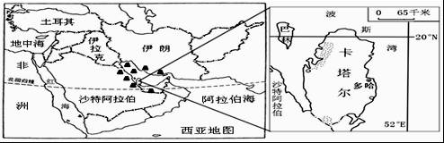
A．冬季石油是销售淡季，政府有时间组织世界杯活动
B．夏季气温过高，不宜举行足球比赛
C．居民信仰伊斯兰教，夏季忙于在清真寺做礼拜
D．冬季绿树成荫，空气质量好
【考点】9T：西亚的自然地理特征及农业生产．
【分析】西亚地处亚、非、欧三大洲的交界地带，位于阿拉伯海、红海、地中海、黑海和里海（内陆湖）之间，联系亚洲、欧洲和非洲，所以被称为“五海三洲之地”．
【解答】解：西亚气候炎热干燥，热带沙漠面积广大．很多地区年降水量不足200毫米，有的地方甚至数年滴雨不下．由于夏季气温过高，不宜举行足球比赛，所以世界杯一直都是在5至7月间举行．但卡塔尔世界杯赛将于11月至12月期间（冬季）举行．
故选：B．

15．在西亚，下列场景不正确的是（ ）
A．当地人身穿长袍，说着英语聊天
B．波斯湾中，一艘艘挂着美国、日本国旗的油轮
C．约数位好友，骑着骆驼，欣赏着大漠风光
D．水果超市里，摆着诱人的椰枣
【考点】9Y：西亚复杂的民族和宗教问题对政治的影响．
【分析】西亚地处亚、非、欧三大洲的交界地带，位于阿拉伯海、红海、地中海、黑海和里海（内陆湖）之间，联系亚洲、欧洲和非洲，所以被称为“五海三洲之地”．
【解答】解：读图可知，此地为西亚地区，当地为热带沙漠气候，全年高温干燥，人们身穿长袍，说阿拉伯语，故A错误，符合题意．
波斯湾及其沿岸石油资源丰富，主要运往西欧、美国、日本，故B正确，不符合题意．
西亚沙漠面积广大，”沙漠之舟“是骆驼，人门骑着骆驼，欣赏大漠风光，故C正确，不符合题意．
西亚的典型果实是椰枣，西亚水果超市里有椰枣，故D正确，不符合题意．
故选：A．

二、填空题（每空1分，共15分）
16．读图回答问题
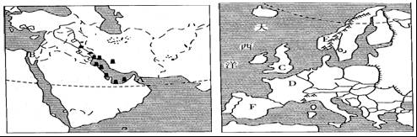
（1）油轮从波斯湾出发，依次经过霍尔木兹海峡、阿拉伯海、红海、苏伊士运河、地中海、直布罗陀海峡、大西洋，最后到达西欧．其中霍尔木兹海峡和苏伊士运河是世界上重要的海上通道，请选择其中的一个，说明该通道的重要性？ 霍尔木兹海峡是中东石油输出交通要道
（2）为什么中东地区冲突不断 丰富的石油资源 、 复杂的宗教问题 ．
（3）在欧洲西部能欣赏到地中海沿岸阳光沙滩风光的国家是 西班牙 ．
【考点】71：世界上的国家和地区概况．
【分析】（1）欧洲西部是指欧洲的西半部，面积约500万平方千米，包括30多个国家．从经济发展水平看，大多数属于发达国家．
（2）民族矛盾、宗教文化纠纷、领土纷争、对石油和水资源的争夺，是中东地区发生战争和冲突的重要因素．信仰犹太教的以色列和周边的阿拉伯国家的土地之争、宗教之争由来已久，并愈演愈烈，成为中东问题的关键．
【解答】解：（1）波斯湾又称海湾，它的沿岸和海底蕴藏着丰富的石油和天然气资源．波斯湾海上的唯一出口是霍尔木兹海峡．海峡长150千米，最窄处仅38.9千米．它是世界上石油运输最繁忙的海峡，平均每5分钟就有1艘油轮进出海峡．每年有大量石油从这里运出．因此，霍尔木兹海峡被称为“世界油阀”．
（2）优越的地理位置、民族矛盾及宗教文化纠纷、领土纷争、对丰富石油和紧缺淡水资源的争夺，是中东地区发生战争和冲突的重要因素．信仰犹太教的以色列和周边的阿拉伯国家的土地之争、宗教之争由来已久，并愈演愈烈，成为中东问题的关键．
（3）地中海气候区经常是阳光明媚，这对于常年生活在多阴雨天气中的欧洲人来说，简直是天赐的宝贵资源．所以，欧洲地中海沿岸的西班牙、意大利等，成了以阳光、大海和沙滩为特色的游览度假胜地．
故答案为：（1）霍尔木兹海峡是中东石油输出交通要道；
（2）丰富的石油资源；复杂的宗教问题；
（3）西班牙．

17．读日本（图2）、俄罗斯（图1）略图，回答下列问题．
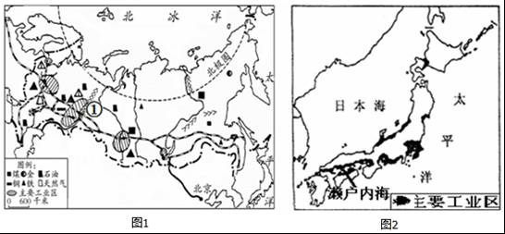
（1）日本和俄罗斯都东临 太平 洋．俄罗斯南部，横跨亚欧大陆的铁路线名是 西伯利亚大铁路（或亚欧大陆桥） ，它由首都 莫斯科 到太平洋沿岸的符拉迪沃斯托克．
（2）图1中①处山脉名称是 乌拉尔山 ，它是 亚 洲和 欧 洲的分界线．
【考点】71：世界上的国家和地区概况．
【分析】（1）俄罗斯幅员辽阔，面积1709.8万千米²，是世界上面积最大的国家，也是唯一地跨亚、欧两大洲和东、西两半球的国家．
（2）日本位于亚洲东部，太平洋西北部，领土由北海道、本州、四国和九州四个大岛及其附近的3 900多个岛屿组成，首都东京．
【解答】解：（1）日本和俄罗斯都东临太平洋．俄罗斯交通运输以铁路和公路为主．铁路以莫斯科为中心呈放射状分布，欧洲部分较为密集．西伯利亚大铁路自莫斯科到符拉迪沃斯托克，横贯亚欧大陆，被称为亚欧大陆桥．
（2）图1中①处山脉名称是乌拉尔山，它是亚洲和欧洲的分界线．
故答案为：（1）太平；西伯利亚大铁路（或亚欧大陆桥）； 莫斯科；
（2）乌拉尔山；亚；欧．

18．东南亚、南亚与我国山水相连，读图回答下列问题．
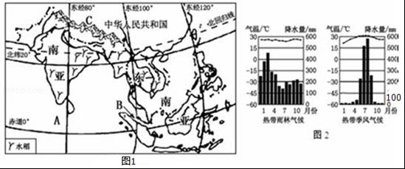
（1）两地区都广泛种植的粮食作物是 水稻 ，种植该作物有利的气候条件是 全年高温，降水多（或雨热同期） ．
（2）南亚大部分地区属于 热带季风 气候，由于 西南 季风的不稳定，易发生 旱涝 灾害．
【考点】9L：南亚热带季风气候的特征；9B：东南亚是热带经济作物和稻米的重要产区．
【分析】东南亚位于亚洲的东南部，包括中南半岛和马来群岛两大部分，地处亚洲和大洋洲、太平洋与印度洋之间的“十字路口”．湿热的气候条件，使其成为世界上重要的热带作物生产基地之一，是世界上天然橡胶、油棕、椰子和蕉麻的最大产地．南亚指位于亚洲南部喜马拉雅山脉中、西段与印度洋之间的广大地区．它东濒孟加拉湾，西滨阿拉伯海，总面积约430万平方千米．南亚为热带季风气候，该地区的降水受印度洋西南季风的影响，该地区易发生旱涝灾害．
【解答】解：读图分析可知：
（1）东南亚，南亚位于热带，都广泛种植的粮食作物是水稻；种植该作物有利的气候条件是全年高温，降水多（或雨热同期）．
（2）南亚大部分地区属于热带季风气候，该气候的特点是全年高温，降水一年分旱雨两季，全年降水量较大；由于受来自印度洋西南季风的不稳定影响，这里易发生旱涝灾害．
故答案为：
（1）水稻；全年高温，降水多（或雨热同期）；
（2）热带季风；西南；旱涝．

